ИГРЫ С БУКВАМИ
Вы задались целью научить своего ребёнка читать, но заметили, что дошкольник не всегда может с первого предъявления запомнить букву. Предлагаю вашему вниманию игры, которые помогут ребёнку лучше запомнить букву. Данные игры не потребуют от вас специальной длительной подготовки.
Главное ваше желание и интерес ребёнка. Учить с ребёнком буквы можно ВМЕСТЕ интересно и весело!
Помните, что правильнее учить дошкольника называть буквы упрощённо, как мы называем твёрдый согласный звук, который они обозначают: не [ЭМ], а [М], не [ПЭ], а [П].

«Построй букву»
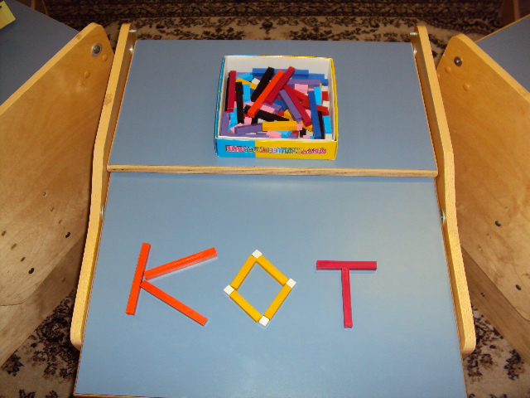
- цветные резинки
- палочки Кюизенера

«Выучить стихотворение на изучаемую букву»
- А - Букву А узнать легко, ноги ставит широко.
- К - На палочку села галочка.
- Б – Буква Б с большим брюшком, в кепке с длинным козырьком.
- О – Посмотри на колесо и увидишь букву О.

«Угадай букву»
- Родитель «пишет» любую букву на ладони, спине ребёнка, а ребёнок отгадывает её.
- Ребёнок с закрытыми глазами ощупывает объёмную букву (из конструктора) и отгадывает её.

«Вкус буквы», «Какая буква на вкус?»
Л – кислая, как Лимон.
М – сладкая, как Мармелад.
П – горькая, как Перец.
Б – вкус Батона.
Ш – вкус Шоколадки.
З – вкус Зефира.

Рассказывайте детям «Буквенные сказки»
Э: Жила-была на свете буква. Она была круглая, у неё был длинный язык. Буква очень любила поговорить. Она разговаривала со всеми так долго, что все устали её слушать. И, наконец, наступил такой день, когда никто не захотел с ней общаться. Буквы проходили мимо, не останавливаясь. А наша буква всё кричала им вслед:
- Э! Э! Э!
- Так и стали её называть буква Э.
* Творческое рассказывание: обучение детей 5-7 лет/ автор - составитель Л.М. Граб. – Волгоград: Учитель, 2010.

«Назови - покажи»
(Родитель называет букву, а ребёнок показывает её. Родитель показывает букву, а ребёнок называет её.)
А И Т
М П Х
К О У
«Найди буквы и разукрась их цветными карандашами»

«Найди все буквы У на картине»
«Найди букву О и зачеркни её» (можно использовать газеты, журналы)
А У И О И
О О К М Х
Н И С Я О
Эти книги помогут ВАМ:
1.Крупенчук О.И. Учим буквы.- Издательство: Литера, 2016.
2.Курдвановская Н.В., Лопская Р.Ю. Использование методики точек в работе по формированию плоскостной пространственной ориентировки у детей старшего дошкольного и младшего школьного возрастов.- Мурманск, 2005.
3.Милостивенко Л.Г. Методические рекомендации по предупреждению ошибок чтения и письма у детей: Из опыта работы: Учебное пособие. – СПб.: фирма «Стройлеспечать», 1996.
4.Нищева Н.В. Мой букварь. Книга для обучения дошкольников чтению/ Худ. О.Н. Капустина. - СПб: ДЕТСТВО-ПРЕССС, 2011.
5.Творческое рассказывание: обучение детей 5-7 лет/ автор-составитель Л.М. Граб. – Волгоград: Учитель, 2010.

